INFORME DE PROYECTO
StockIN
Sistema de control de inventario para micro emprendimientos

Integrantes
Juan Godoy
Felipe Valenzuela
Asignatura: Capstone
Docente: Cindy Betzabe
Santiago, Chile 2026

1. Problemática

¿Qué problema se busca solucionar?
Los micro emprendedores que venden en ferias, stands de mall o eventos no cuentan con una herramienta simple y accesible para controlar su inventario. En la mayoría de los casos, el registro de productos, precios y stock se lleva de forma manual (cuaderno, memoria) o en planillas genéricas (Excel) que no están pensadas para su forma de trabajar, lo que deriva en pérdida de ventas por quiebres de stock, desconocimiento de cuáles son sus productos y lugares más rentables, y falta de visibilidad sobre sus ganancias reales.

Contexto del problema
Para confirmar que esta problemática es real y no solo una suposición del equipo, se diseñó y aplicó una encuesta (Google Forms) dirigida a personas que trabajan en micro emprendimientos de venta directa: puestos en las afueras del metro, islas de mall, ferias y eventos de emprendimiento.
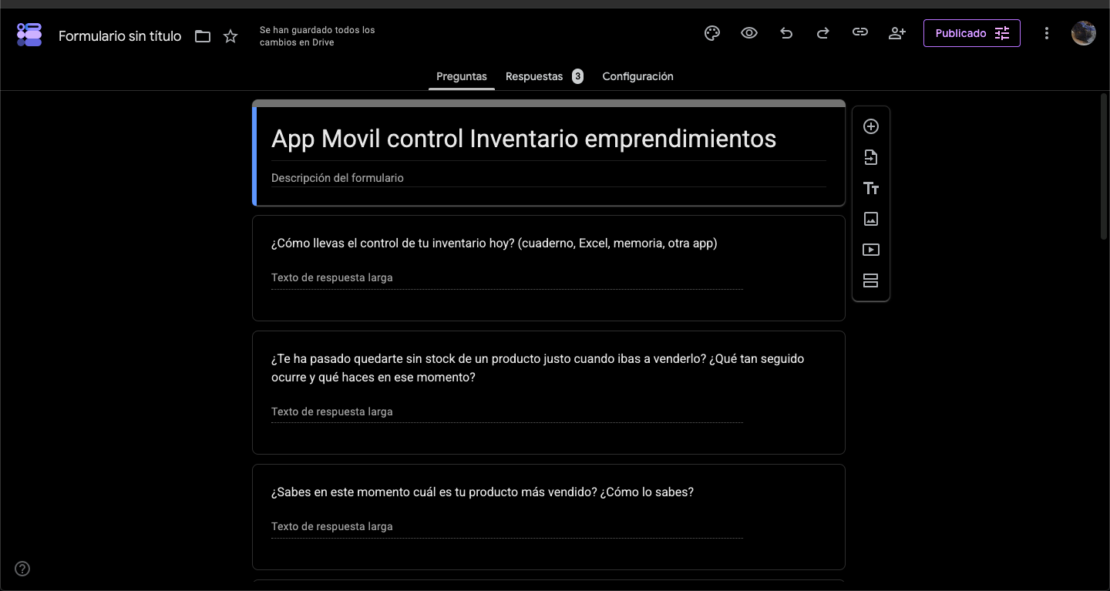
Figura 1. Formulario de encuesta aplicado a micro emprendedores.
Las respuestas obtenidas confirman el problema desde la propia experiencia de los usuarios: la mayoría controla su inventario de forma manual (cuaderno, notas del teléfono o Excel básico), reconoce quedarse sin stock "más seguido de lo que quisiera" y calcula sus ganancias "al ojo", sin un respaldo confiable de datos.
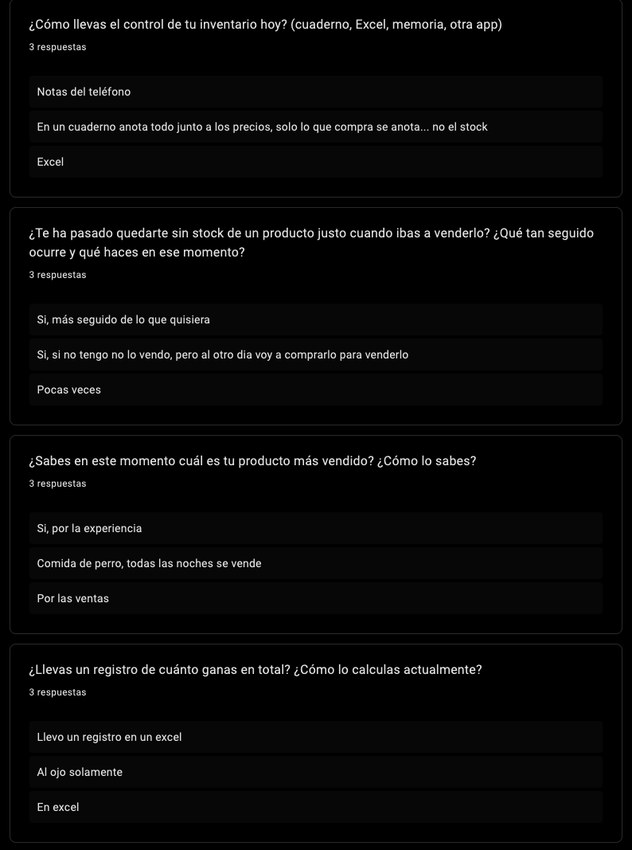
Figura 2. Respuestas de usuarios sobre control de inventario y ganancias.

Usuarios o personas afectadas
- Vendedores en eventos, puestos en la vía pública o en el metro.
- Emprendedores con stands o islas en centros comerciales.
- Participantes de ferias y eventos de emprendimiento (venta itinerante, en distintos lugares cada semana).
- En general, cualquier micro emprendedor sin acceso a sistemas de gestión empresarial (ERP) por su costo o complejidad, y que necesita algo simple, rápido y usable desde el celular.

2. Solución propuesta

Descripción de la solución informática
StockIN es una aplicación móvil de control de inventario diseñada específicamente para micro emprendimientos. Permite registrar productos, controlar el stock en tiempo real, visualizar el rendimiento del negocio mediante un dashboard, recibir alertas de stock bajo, ubicar nuevos puntos de venta mediante mapas, y llevar un historial de ventas que sirve como base para tomar mejores decisiones comerciales.

¿Cómo solucionará o mejorará la problemática?
- Reemplaza el cuaderno o la memoria por un registro digital simple, evitando errores de cálculo y pérdida de información.
- Anticipa los quiebres de stock mediante alertas automáticas, evitando la pérdida de ventas por no llevar suficiente producto.
- Entrega visibilidad real de las ganancias y de los productos más y menos rentables, algo que hoy los usuarios calculan "al ojo".
- Ayuda a decidir dónde vender, aprovechando el historial de ventas por ubicación y la integración con mapas para orientarse en lugares nuevos.
- Toda la información queda disponible localmente en el dispositivo, sin depender de conexión constante a internet, respetando la forma de trabajo itinerante del usuario.

Principales funcionalidades esperadas
- Gestión de productos: alta, edición y eliminación de productos con código, nombre/descripción, categoría, precio y stock.
- Registro de ventas: cada venta descuenta automáticamente del stock actual y actualiza el stock nuevo.
- Alertas de stock bajo: notificación automática cuando un producto llega a una cantidad mínima definida por el usuario (ej. 2 unidades).
- Dashboard: resumen de productos, stock bajo, ventas del día ($) y productos más vendidos.
- Resumen ejecutivo: total de productos, productos con stock bajo, ventas del día (monto y cantidad) y producto más vendido de la semana o el mes.
- Gráficos interactivos: ventas por día/semana/mes, categorías más vendidas, evolución del inventario y margen de ganancia.
- API de Google Maps: para que el usuario pueda ubicarse cuando debe ir a vender a un lugar nuevo.
- Registro histórico de ventas: qué día, en qué lugar y con qué producto se vendió más (y menos), útil como estudio de mercado propio.
- Recomendación de mejores lugares de venta: la app sugiere, mediante notificación, el último lugar donde el usuario tuvo más ventas.
- Importar / exportar inventario y respaldo: exportación del inventario y de los gráficos del dashboard.

3. Objetivos

Objetivo general
Desarrollar una aplicación móvil de control de inventario y ventas orientada a micro emprendimientos, que permita gestionar productos, stock y ganancias de forma simple, y apoyar la toma de decisiones comerciales mediante alertas, geolocalización y análisis histórico de ventas.

Objetivos específicos
- Diseñar un modelo de datos e interfaz que permita registrar y administrar productos (código, categoría, precio y stock) de forma simple desde un dispositivo móvil.
- Implementar un sistema de notificaciones que alerte al usuario cuando el stock de un producto alcance un nivel mínimo definido.
- Construir un dashboard con resumen ejecutivo y gráficos interactivos que muestren ventas, productos más vendidos y stock por categoría.
- Integrar la API de Google Maps para que el usuario pueda orientarse al vender en un lugar nuevo.
- Implementar un registro histórico de ventas por lugar y producto, que permita identificar dónde y con qué producto se generan más y menos ganancias.
- Incorporar funciones de importación/exportación de datos (Excel) , para proteger la información del usuario ante la pérdida del dispositivo.

4. Metodología de desarrollo

Metodología seleccionada
El equipo utilizará Kanban como metodología de desarrollo del proyecto StockIN.

Justificación de la metodología
- Con solo 2 integrantes, los roles y ceremonias formales de Scrum (Scrum Master, Product Owner, reuniones diarias obligatorias) agregan más estructura de la que un equipo tan pequeño necesita.
- Kanban no exige roles fijos ni ceremonias obligatorias, lo que se ajusta mejor a la forma de trabajo de una dupla.
- Permite visualizar el trabajo en un tablero simple y ver el estado de cada tarea en todo momento, sin depender de bloques de tiempo cerrados.
- El límite de trabajo en curso (WIP) evita que, siendo solo dos personas, se sobrecarguen con demasiadas tareas abiertas a la vez.
- Sigue permitiendo entregar valor de forma incremental y mostrar avances al docente, igual que se buscaba originalmente, pero con menor carga de procesos.

Forma en que será aplicada durante el proyecto
- Tablero Kanban en Trello con columnas: Backlog / En progreso / En revisión / Hecho.
- Límite de trabajo en curso (WIP): máximo 2 tareas en progreso simultáneamente, una por integrante.
- Sincronización breve 2 a 3 veces por semana entre ambos integrantes, en lugar de reuniones diarias obligatorias.
- Medición del tiempo de ciclo de cada tarea (desde que entra a "en progreso" hasta "hecho"), para detectar cuellos de botella.
- El trabajo se organiza en las mismas 6 etapas ya definidas para el proyecto, pero ahora como fases de flujo continuo y no como bloques de tiempo cerrados.

5. Planificación (Carta Gantt - Flujo kanban)
La planificación se organiza en 6 etapas de trabajo a lo largo de 10 semanas, bajo un enfoque Kanban de flujo continuo. A continuación se detallan los objetivos, actividades y responsables de cada etapa.
Etapa | Semanas | Objetivo | Actividades principales | Responsable(s)
Etapa 1 | 1 | Descubrimiento y planificación | Encuesta a usuarios, análisis de resultados, definición de backlog y product backlog inicial | Juan Godoy y Felipe Valenzuela
Etapa 2 | 2 - 3 | Diseño y arquitectura | Modelo de datos (productos, categorías, ventas), wireframes en Miro y mockups en Figma, definición de arquitectura Flet + SQLite | Felipe Valenzuela (diseño) / Juan Godoy (arquitectura)
Etapa 3 | 4 - 5 | Módulo de inventario | CRUD de productos (código, nombre, categoría, precio, stock), gestión de categorías, pruebas unitarias del módulo | Juan Godoy
Etapa 4 | 6 - 7 | Módulo de ventas y dashboard | Registro de ventas y actualización de stock, resumen ejecutivo, gráficos interactivos (Matplotlib/Plotly) | Felipe Valenzuela
Etapa 5 | 8 - 9 | Notificaciones, mapa e historial | Alertas de stock bajo, integración de API de Maps, registro histórico de ventas por lugar/producto | Juan Godoy y Felipe Valenzuela
Etapa 6 | 10 | Cierre, pruebas e importación/exportación | Importar/exportar inventario en Excel, backup, pruebas integrales, ajustes finales y preparación de la presentación | Juan Godoy y Felipe Valenzuela

6. Herramientas de trabajo
Las siguientes herramientas y tecnologías fueron seleccionadas por su facilidad de uso, costo (todas son de uso gratuito) y compatibilidad con el stack elegido por el equipo (Python + Flet).
Categoría | Herramienta(s) seleccionada(s)
Gestión de proyecto | Trello (tablero Kanban: Backlog / En progreso / En revisión / Hecho, con límite de trabajo en curso)
Programación | Visual Studio Code
Framework | Flet (Python) ,interfaz multiplataforma (móvil/escritorio)
Base de datos | SQLite (motor local, archivo .db en el dispositivo)
Control de versiones | Git y GitHub
Diseño / prototipado | Miro (wireframes) y Figma (mockups de alta fidelidad)
Librerías Python | Matplotlib / Plotly (gráficos), Pandas y Openpyxl (exportación a Excel)

Campos principales de datos
A modo de referencia, estas son las entidades de datos centrales que maneja la aplicación:
Producto
Código
Nombre / Descripción
Categoría
Precio
Stock

Venta
Stock actual
Venta
Stock nuevo

7. Prototipo inicial del software
A continuación se presenta la primera aproximación visual de StockIN, desarrollada como bocetos de baja fidelidad (wireframes en papel) previos a su digitalización en Figma/Miro (Mockup). Estos bocetos definen el flujo básico de navegación de la aplicación.
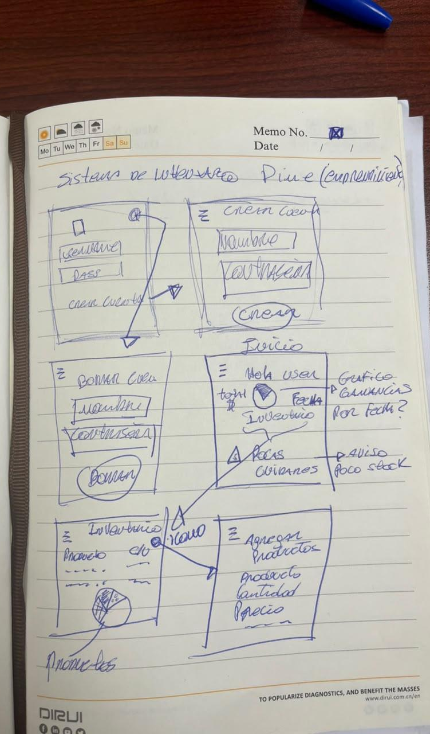
Figura 3. Boceto del flujo de navegación: login, creación de cuenta, inicio, inventario y agregar producto.

Flujo básico de navegación
- Login / Crear cuenta: pantalla de acceso con usuario y contraseña, o registro de una cuenta nueva.
- Inicio: pantalla principal con saludo al usuario, fecha, accesos a inventario, alertas de pocas unidades y gráfico de ganancias por fecha.
- Inventario: listado de productos con su stock actual, representado también mediante un gráfico circular de proporciones.
- Agregar producto: formulario para ingresar producto, cantidad y precio.
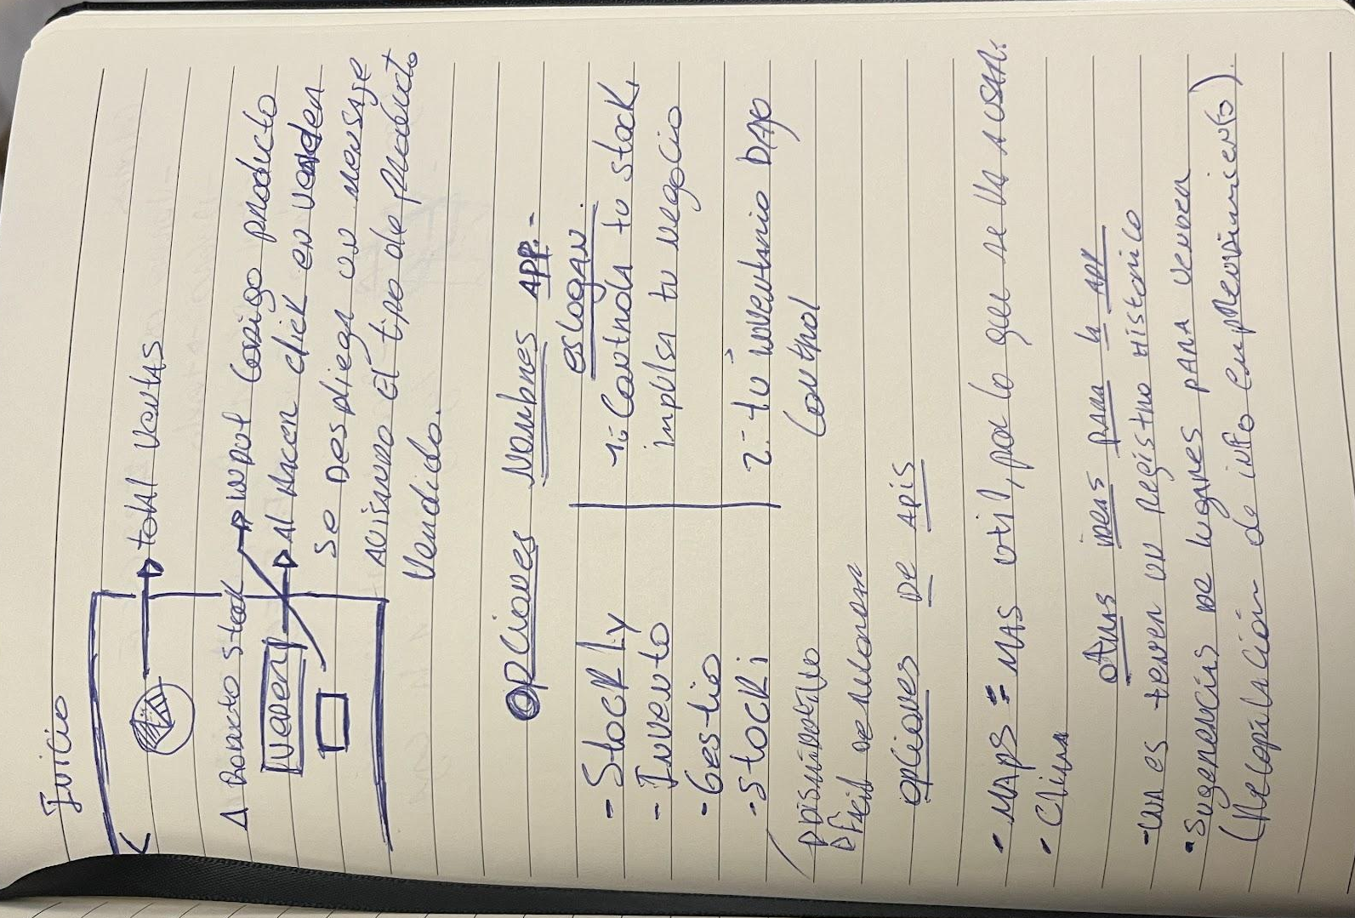
Figura 4. Boceto del panel de inicio (stock total, ventas totales) y definición de nombre/opciones de API para la app.

Mockups
A continuación se presenta el Mockup de la aplicación realizada en la plataforma “Miro”.

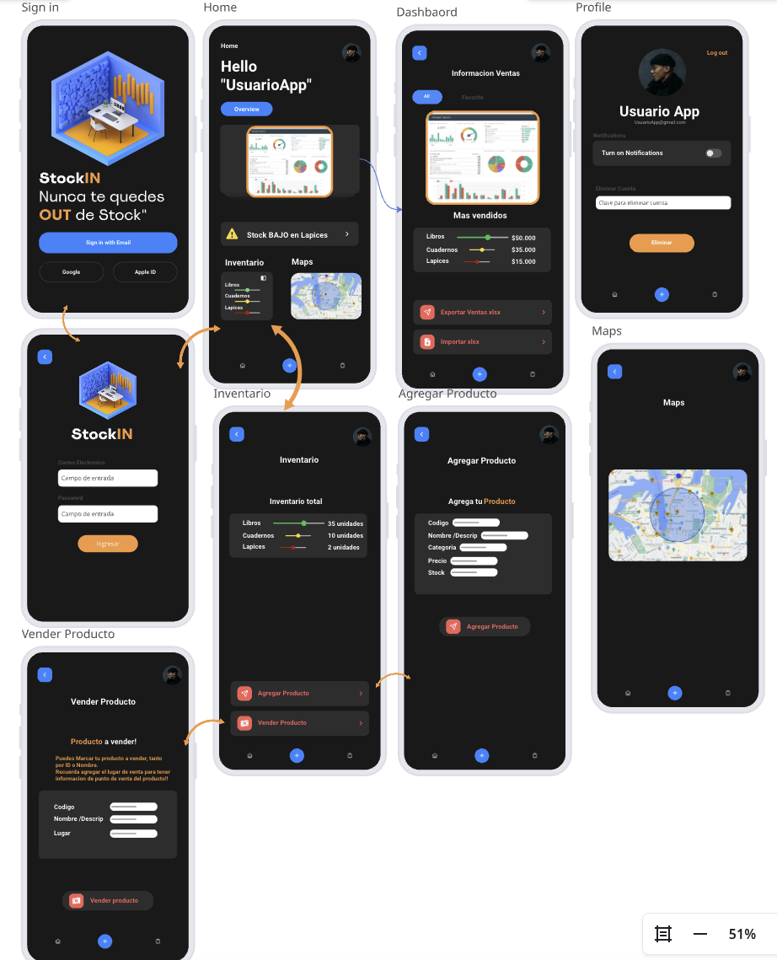

Figura 5. Imagen con todas las funcionalidades y vistas de la aplicación StockIN.

¿Cómo responde el prototipo a la problemática planteada?
- La pantalla de Inicio concentra el stock total y las ventas totales a la vista, resolviendo la falta de visibilidad de ganancias que reportaron los usuarios encuestados.
- El bloque de "pocas unidades" en la pantalla de inicio corresponde directamente a la funcionalidad de aviso de poco stock, para evitar quiebres de stock al momento de vender.
- El flujo de Inventario → Agregar producto es intencionalmente corto (pocos pasos) para adaptarse al contexto de uso real del micro emprendedor: gestionar su stock rápidamente, muchas veces en terreno y con poco tiempo disponible.
- El módulo de API de mapas y el registro histórico, planificados para la etapa 5, completan la respuesta a la problemática al ayudar al usuario a decidir dónde vender y a orientarse en lugares nuevos.

